CHULETA IMPRESIÓN CANON CON CÓDIGO

Instalar el programa descargado

Botón derecho - instalador de paquetes GDebi

Abrir el programa

- CONTROL + ALT + T
- sudo -i ENTER
- cque ENTER
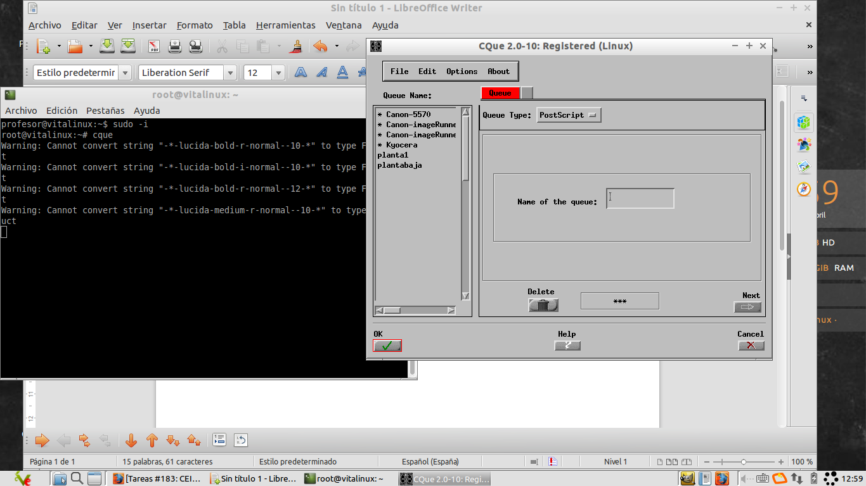

Instalar la impresora

- File - create - PCL - (plantabaja, planta1, planta2) - next

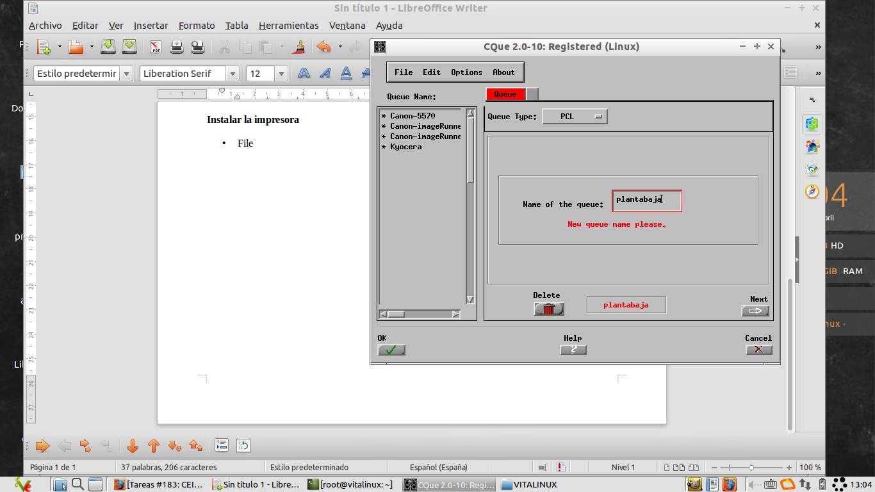

- connection type: Remote TCP/IP - 172.30.1.252 (plantabaja) - next

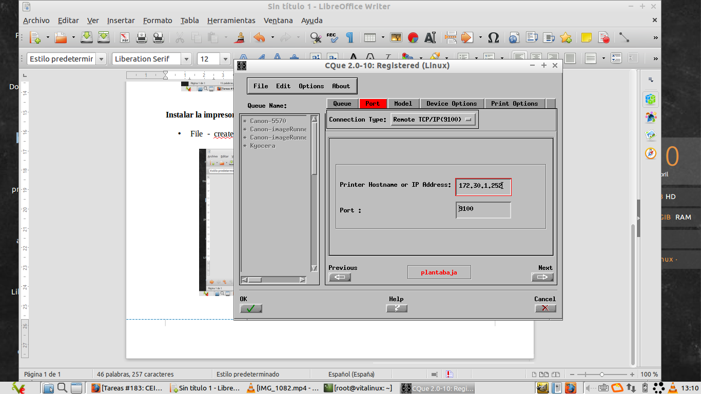

- Browse ---- cannon ir 5570/ir6570PCL ---- OK — next

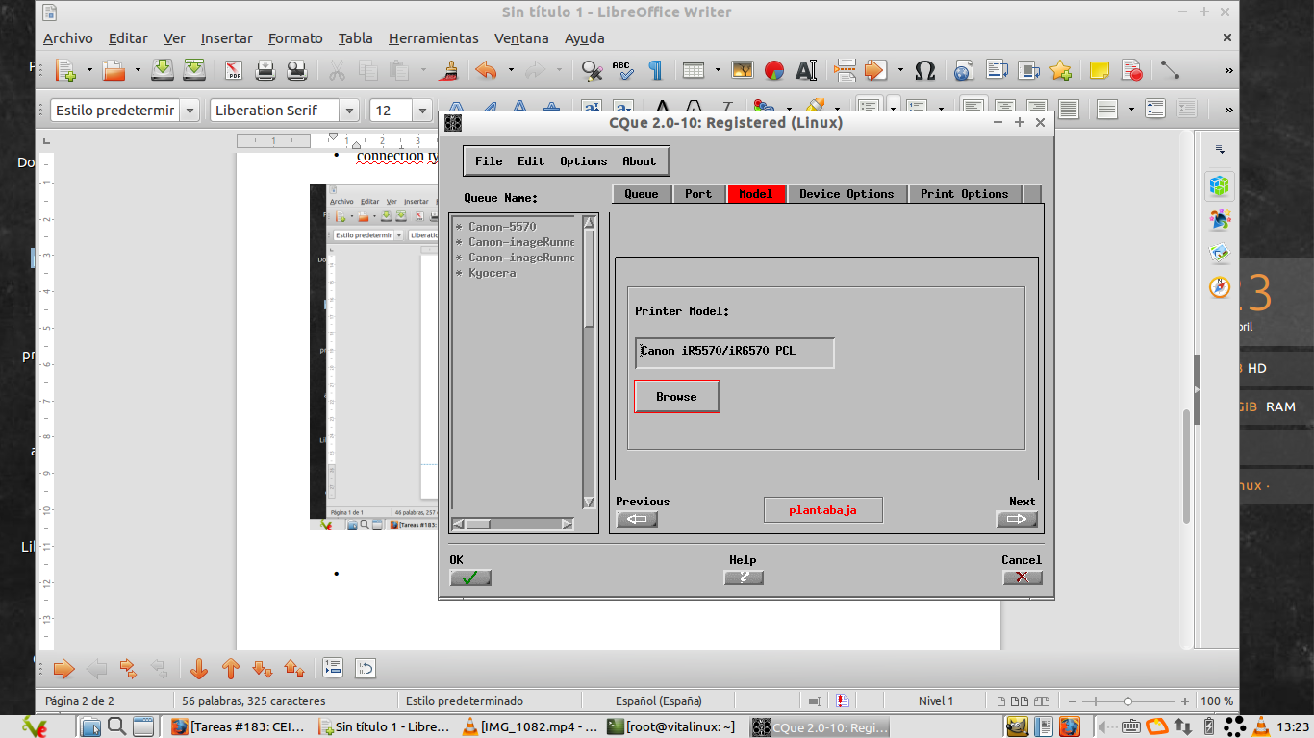

No hacer nada, dar a NEXT

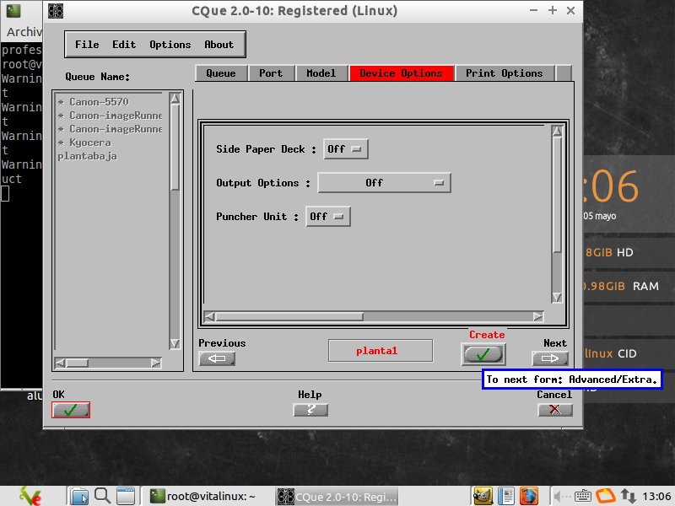

En la misma pantalla pulsamos en CREATE
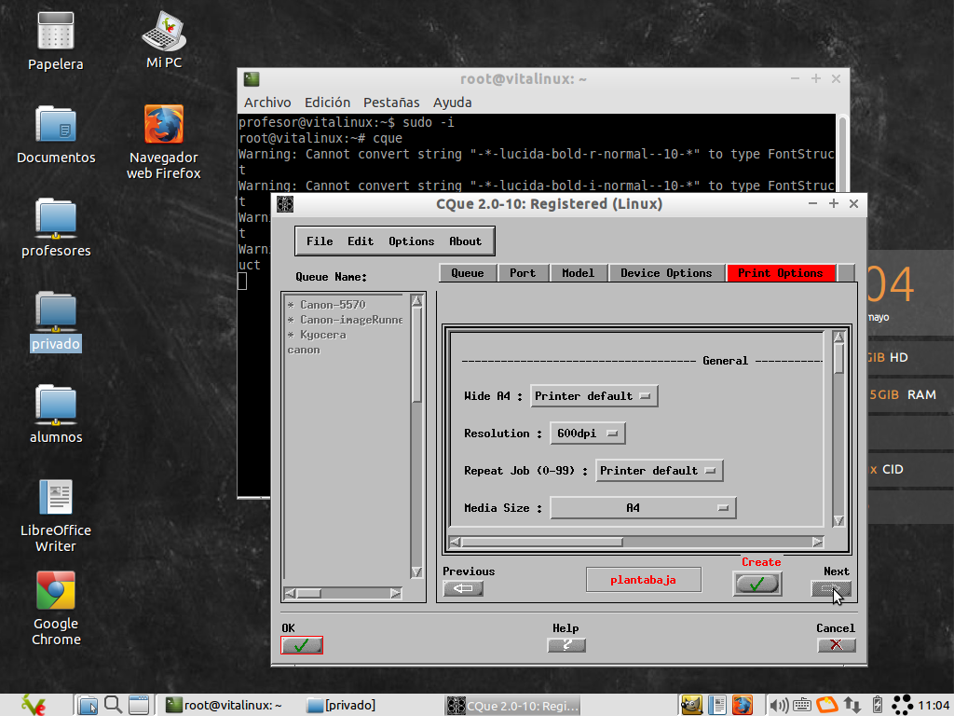

Pantalla interrogación roja dar a OK y luego en la misma pantalla a next

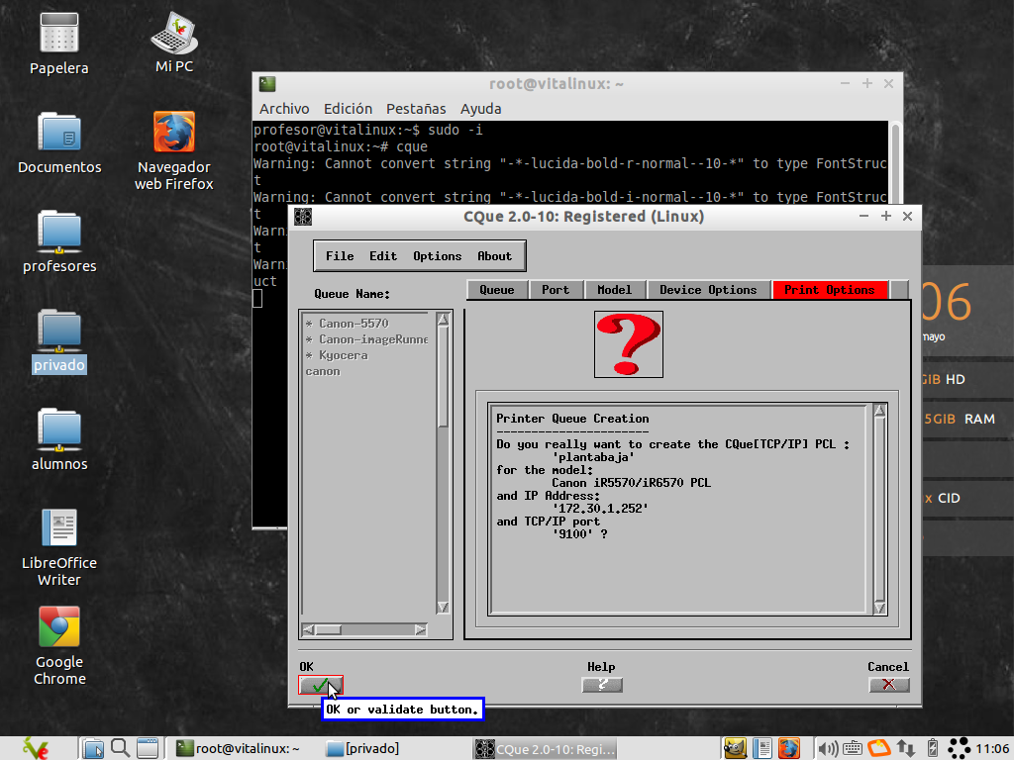

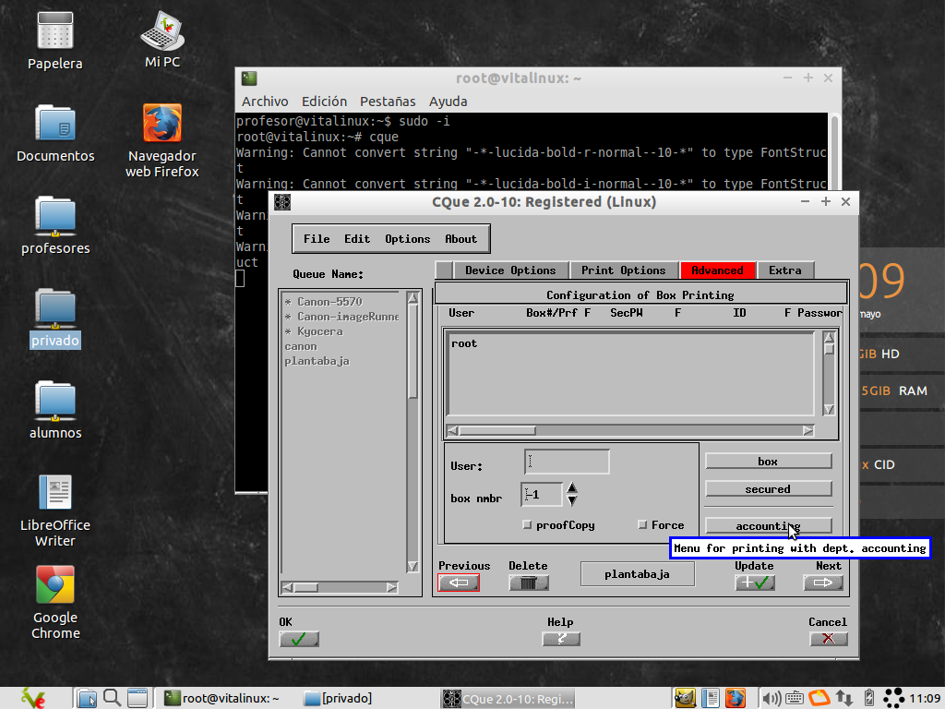
Pulsamos en ACCOUNTING y rellenamos USER, USER ID y PASSWORD

-

UPDATE, OK y OK en la misma pantalla

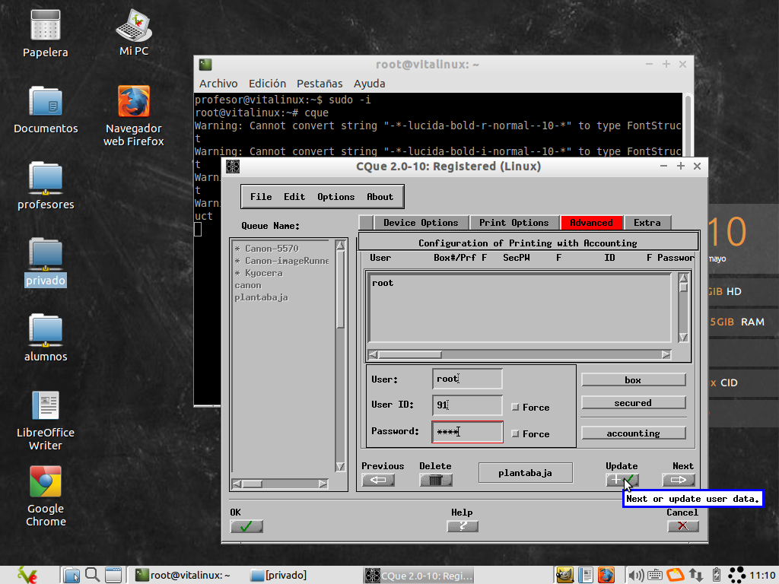

plantabaja 172.30.1.252

planta1 172.30.1.253

planta2 172.30.2.252

Código zonas comunes 91 / 2421

Para ajustar la impresión a una cara o a las dos salir de todo (duplex apagado a una cara y long edge a doble cara)

Herramientas del sistema – impresoras – plantabaja – propiedades – opciones de la impresora – se baja bastante de la barra – dentro de finishing – duplex – apagado o long edge

